Зал №1. История разгадки египетских иероглифов
1 экскурсовод-ученый египтолог
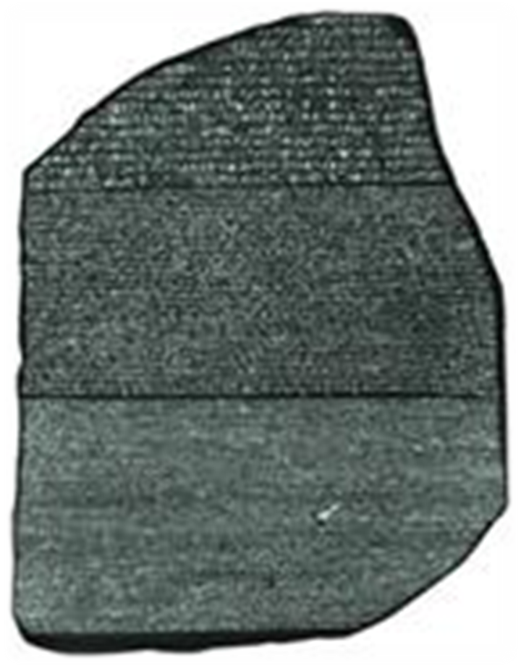 | Долгое время не могли разгадать, что же обозначают иероглифы.  В ____________ была найдена каменная плита с _______________ таинственными письменами. Две надписи были сделаны на ___________________________языке, а третья на ______________________, хорошо известном в то время. Этот камень, названный ________________ (найденный возле города Розетта (теперь Рашид), недалеко от Александрии), оказался важной находкой для египтологов, поскольку содержал _______________________ письма иероглифами.

2 экскурсовод-ученый египтолог
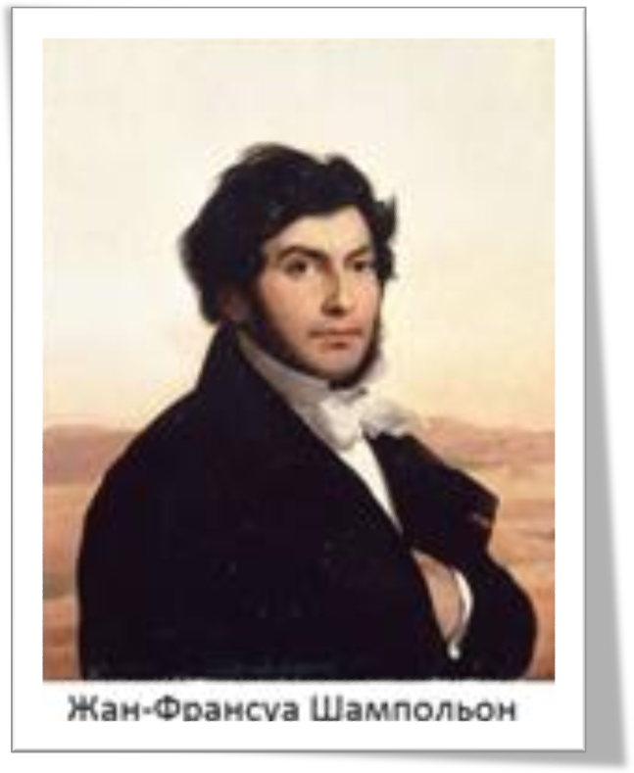 | В _______________ году французский историк и лингвист ________________________________, сопоставляя греческий и египетские тексты, сумел разгадать тайну иероглифов. С этого момента появилась новая наука - _______________________________.

